В библиотеке МБОУ ООШ №3 для обучающихся школы
библиотекарем Смирновой Н.Ю., совместно с классными руководителями была проведена неделя детской книги, посвященная 135 летию К.И.Чуковского.

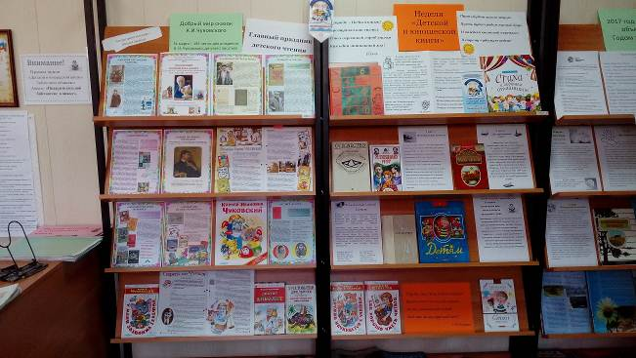

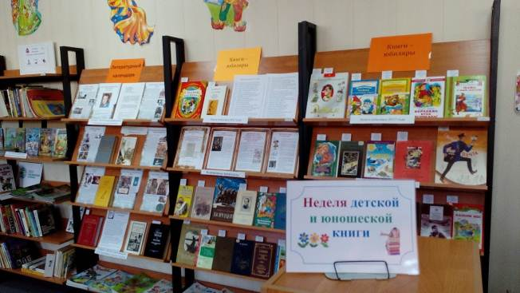

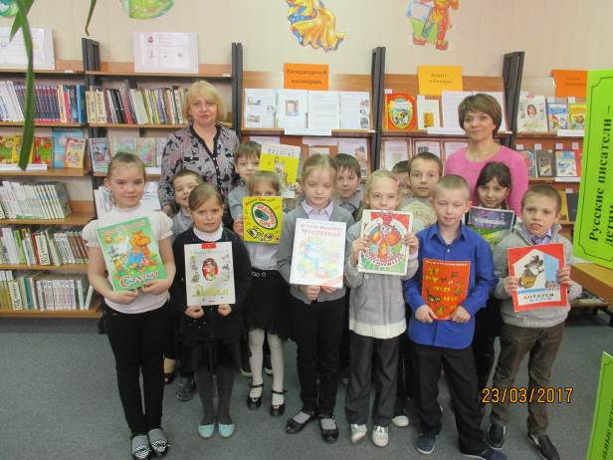
1б- Шаповал О.Л., Смирнова Н.Ю.
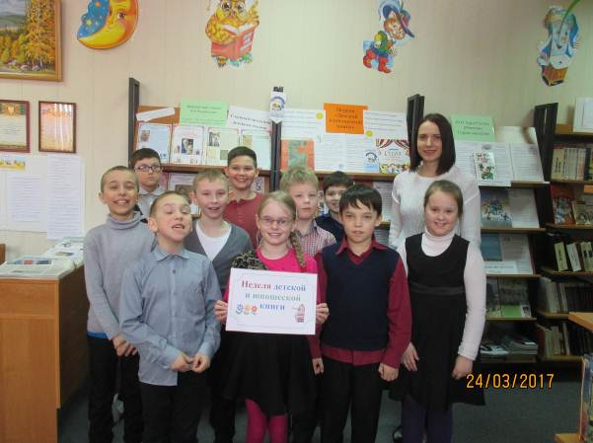
3б – Рыхлова О.Н.
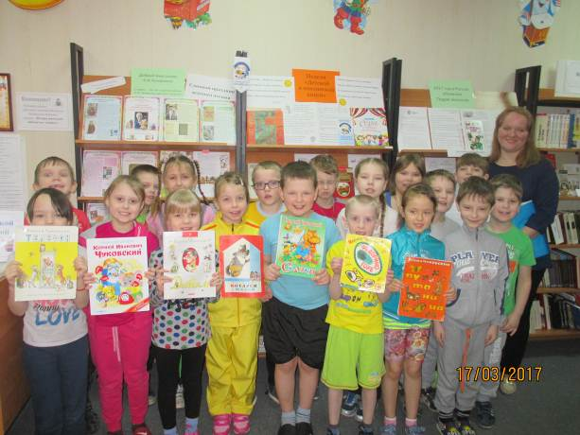
1а – Чиркова И.А.
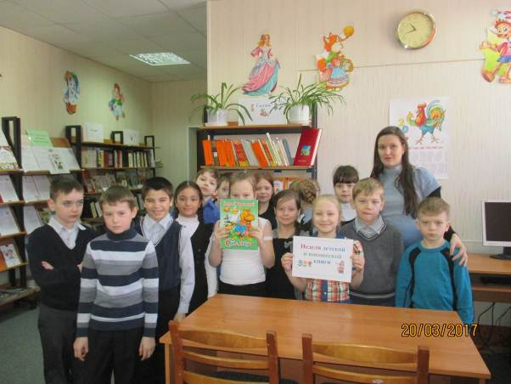
2б – Поликанова И.А.

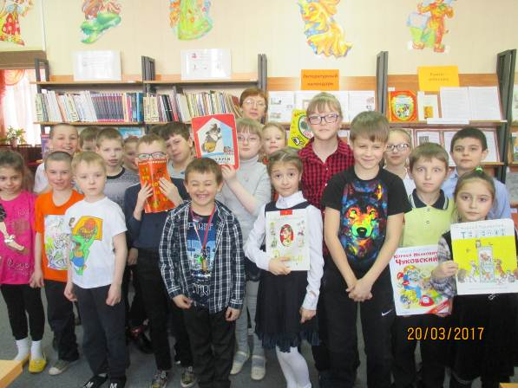
2а – Тропина О.А.

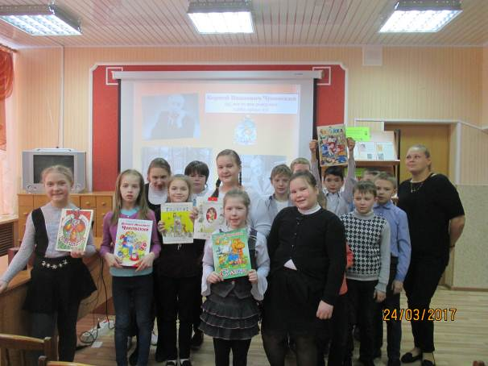
4б – Курда Т.А.

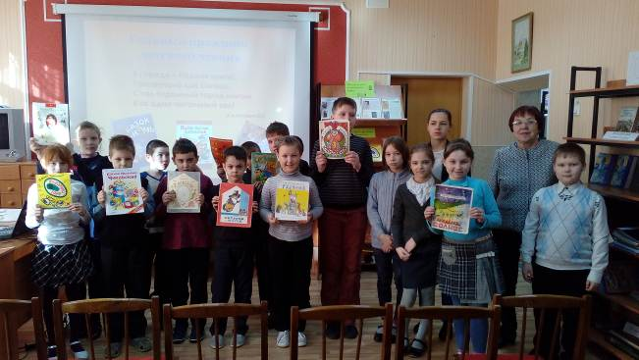
3а – Никитина Т.М.

Неделя «Детской и юношеской книги» в библиотеке МБОУ ООШ №3
23 - 31.03. 2017 года

№п. | Название мероприятия | Класс | Число | Ответственный
 | Внеклассные мероприятия, посвященные 135 летию К.И.Чуковского:  - Литературный час, викторина «Волшебные сказки К.И.Чуковского» с видеопросмотром фрагментов кадров документального фильма о К.И.Чуковском «Острова»;  - Беседы у книжной выставки «Добрый мир сказок К.И.Чуковского»;  - Просмотры мультфильмов: «Бармалей», «Мойдодыр», «Краденное солнце», «Муха-Цокотуха», «Тараканище», «Телефон». | 1-4  1а  1б  2а  2б  3а  3б  4б | 23-31.03. | Смирнова Н.Ю.  Чиркова И.А.  Шаповал О.Л.  Тропина О.А.  Поликанова И.А.  Никитина Т.М.  Рыхлова О.Н.  Курда Т.А.
 | Книжная выставка «Знакомьтесь, новые книги!». | 5-9 | 23-31.03. | Смирнова Н.Ю.
 | Беседы обзоры у книжной выставки «Книжкины именины» (книги – юбиляры 2017). | 1-4 | В течение недели | Смирнова Н.Ю.
 | Беседы у книжной выставки - информации «Здравствуй, книжкина неделя!»:  - «История праздника недели книги»;  - «3 марта – Всемирный день писателя»;  - «14 марта — День православной книги»;  - «21 марта – Всемирный день поэзии». | 1-9 | В течение недели | Смирнова Н.Ю.
 | Просмотры мультфильмов по произведениям детских писателей. | ГПД | 9.03. | Смирнова Н.Ю.  Классные руководители

Библиотекарь: Смирнова Н.Ю.

